В
1.
Дано:
∆АВС Е F
EF – средняя линия, F
АВ=6см А С
ВС=7см
АС=8см
Найдите: Р_{∆ЕВF}

2. По чертежу запишите условие задачи и решите ее:
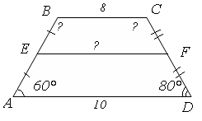
3. В трапеции одно основание в 2 раза больше другого, а средняя линия равна 9см. Найдите основания трапеции.

4. Диагонали прямоугольника CDEF пересекаются в точке О. Найдите угол между диагоналями, если ∠ СDO = 40⁰.

5. Найдите боковую сторону равнобедренной трапеции, основания которой равны 12см и 6см, а один из углов равен 60⁰.

6. На продолжении диагонали АС прямоугольника ABCD отложены равные отрезки АМ и СN. Докажите: а) что треугольники MAD и NCB равны; б) что четырехугольник MBND параллелограмм.
7. В ромбе MHPK с тупым углом K диагонали пересекаются в точке Е. Один из углов треугольника РКЕ равен $\text{30}°$. Найти углы ромба.

